
2013年04月22日
螺纹钢期货周报
评级：弱势下行
螺纹钢期货报告

外部环境利空 螺纹延续跌势
涨跌幅：
螺纹钢期货周涨跌幅：-3.96%

观点：
螺纹库存有所下降，但差能创历史新高，加上外部环境较差，行情延续跌势。

交易建议：

合约 | 交易建议 | 第二压力位 | 第一压力位 | 第一支撑位 | 第二支撑位
RB1310 | 弱势滚动操作 | 3800 | 3750 | 3600 | 3530

近期投资要点：

1.关注城镇化政策的推进

2.关注去库存化的持续性

国金期货研究所

晋超：期货从业资格号：F0273133
邮箱：jinc@gjqh.com.cn

1.螺纹钢期货行情回顾
上一交易周螺纹主力合约RB1310合约报收于3686元/吨，较前一周下跌3.96%，持仓为123.76万手，成交量2044.64万手。影响上周主要因素包括：第一，下游需求逐步恢复，但速率仍然较慢；第二，社会钢材库存量出现下降；第三，中钢协预估3月上旬全国粗钢日均产量为212.39万吨，旬环比上涨1.28%；第四，其他金属大幅下跌。

2. 市场焦点
图表1：螺纹钢主力合约
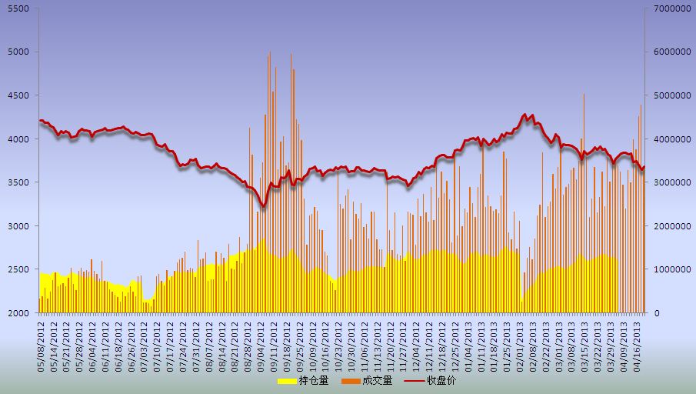
来源：国金期货研究所 WIND

2.1 一季度国内生产总值(GDP)同比增长7.7%
初步核算，一季度国内生产总值118855亿元，按可比价格计算，同比增长7.7%。分产业看，第一产业增加值7427亿元，同比增长3.4%；第二产业增加值54569亿元，增长7.8%；第三产业增加值56859亿元，增长8.3%。从环比看，一季度国内生产总值增长1.6%。

2.2 一季度全社会固定资产投资同比增长20.9%
2013年1-3月份，全国固定资产投资（不含农户）58092亿元，同比名义增长20.9%（扣除价格因素实际增长20.7%），增速比1-2月份回落0.3个百分点，与去年同期持平。从环比看，3月份固定资产投资（不含农户）增长1.59%。

2.3一季度力拓铁矿石产量同比增4%
澳大利亚矿业巨头力拓昨日发布1季度运营报告，铁矿石产量同比增长4%至6120万吨，按股权计为4825万吨，同比增长6%，铁矿石销量为5500万吨，同比增7%，与以往同期最相比达创纪录水平。力拓首席执行官Sam Walsh称，1季度公司业务表现强劲，已从季节性天气影响中迅速恢复。位于皮尔巴拉地区和蒙古的两个主要增长项目在1季度也取得了突破性进展，都在为年内实现首次投产做准备，未来将为股东带来可观的回报。

2.4 68个大中城市房价上涨 创限购以来新高
房价上涨城市数量再创新高。国家统计局昨日发布的最新数据显示，3月份，70大中城市中，新建商品住宅价格上涨的城市数量达到68个，比2月份增加2个，成为2011年“限购、限贷”政策实施以来上涨城市个数最多的月份。其中，仅温州房价下跌，一线城市新房价格涨幅继续领跑全国，上海涨幅居首，达3.2%。

2.5 IMF下调中国今年经济增速预测至8.0%
北京时间4月16日晚间消息，国际货币基金组织(IMF)发布最新《世界经济展望》，下调中国今明两年经济增幅预测。展望预计今年中国GDP增幅为8.0%，明年为8.2%，较1月份报告分别下调了0.1%和0.3%。报告称，“中国增长已经恢复到健康速度”。

3.市场综述：

3.1现货价格震荡下跌
上周现货市场震荡下跌。截至上周五，全国主要市场Ф6.5mm高线和Ф20mm螺纹钢平均价格分别为3685元/吨和3739元/吨，较前一周下跌31元/吨和44元/吨。

3.2原材料小幅调整
图表 2：上海钢材现货价格走势
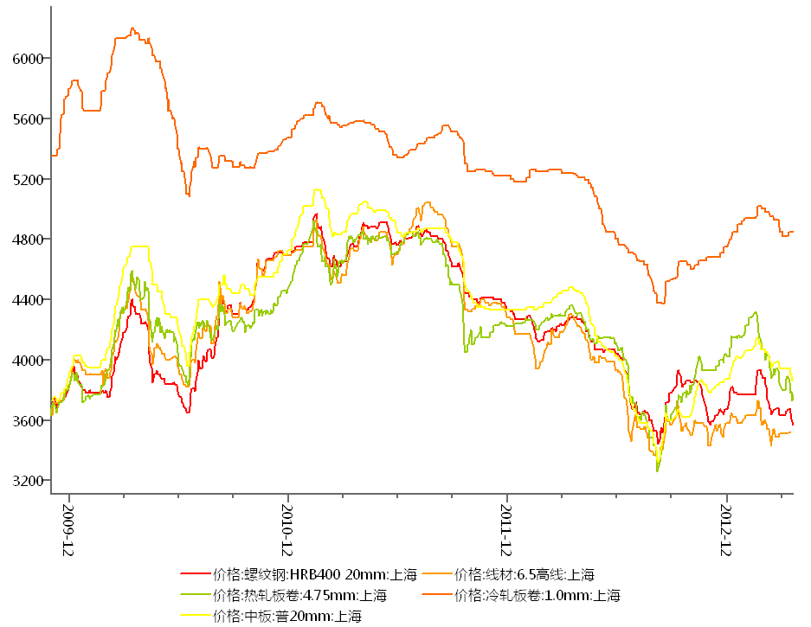 来源：国金期货研究所 WIND
上周国内原料市场总体小幅调整，多数钢厂继续将原料库存控制在较低水平，贸易商也普遍谨慎观望，市场整体成交平淡。其中，钢坯价格总体下跌，截至上周五，唐山普碳方坯出厂价下跌50元/吨至3230元/吨，20MnSi方坯出厂价3350元/吨。废钢价格小幅下跌，江苏地区大中型钢厂中废（6-10mm）采购价稳中下调30-40元/吨至2640-2680元/吨。焦炭、煤炭价格稳中有降，其中，山西地区二级冶金焦价格下跌20-30元/吨至1180元/吨。内矿价格基本稳定，河北唐山钢厂66%铁精粉价格稳定在1100-1120元/吨（现款）；港口现货矿价格小幅小幅走弱，63.5%印度粉矿为985-1015元/吨；外盘报价下跌2美元，澳大利亚PB粉矿价格为137-138美元/吨。。

3.3钢厂调价观望，产能再创新高
图表 3：铁矿石价格
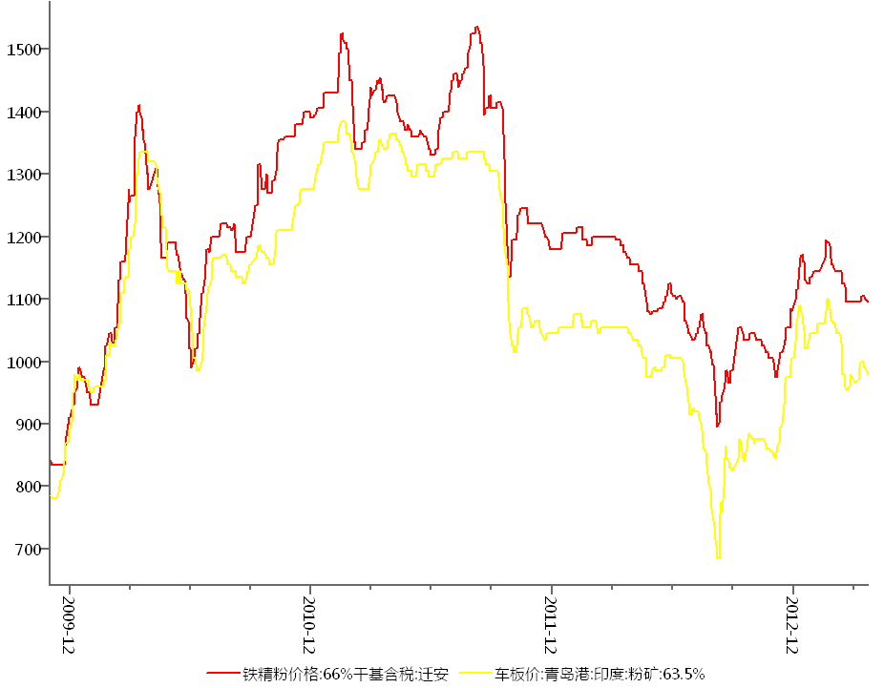 来源：国金期货研究所 WIND
上周出厂价格进行调整的钢厂不多，少数钢厂根据订单情况对出厂价格小幅调整。随着本周后半期钢价的加速下跌，各地市场价格与钢厂价格倒挂的现象再度加剧，后期钢厂价格将面临较大的下调压力。生产情况，中钢协4月预估全国4月上旬粗钢日均产量212.39万吨，旬环比增长2.51%。总体来看尽管当前多数钢铁企业已处于盈亏平衡甚至略有亏损的状况，但钢厂减产并不明显，产能释放继续保持在高位，市场资源供应压力仍相当大。

3.4 社会库存连续下降
图表 4：国内粗钢产量
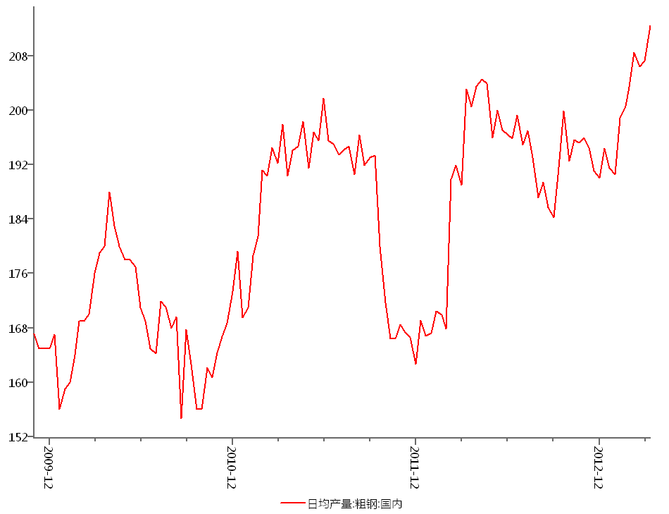 来源：国金期货研究所 WIND
截至上周摸国内钢材市场库存总量2078.29吨，环比下降2.21%。截至上周五，螺纹钢为989.15万吨，周环比下降3.19%。

3.5 下游动态
图表 5：全国社会钢材库存
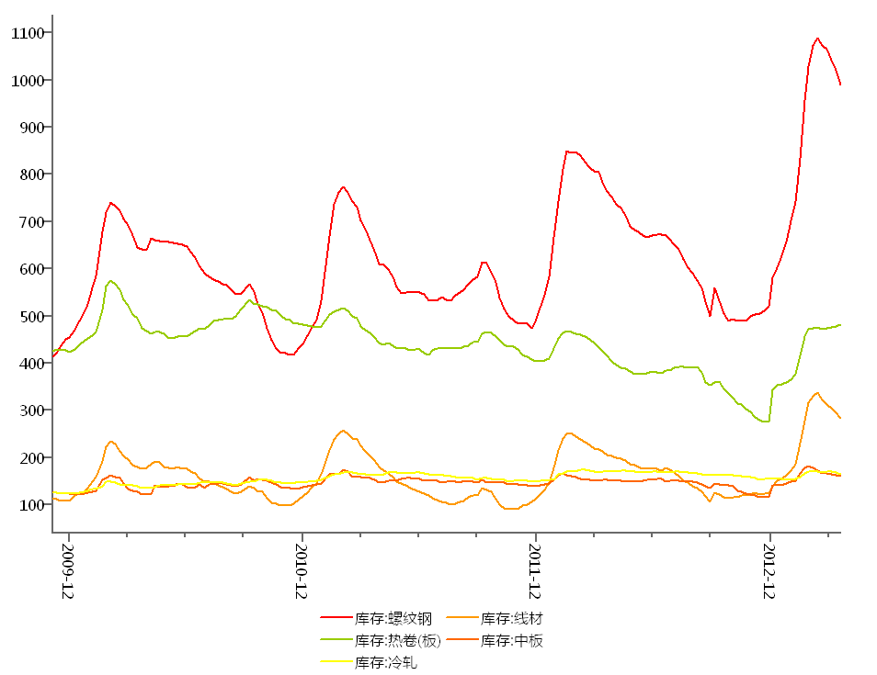 来源：国金期货研究所 WIND
今年1～3月份，全国铁路完成基本建设投资545.1亿元，同比增加119.2亿元、增长28.0%。铁路建设保持了加快推进的良好态势。3月14日中国铁路总公司成立后，在实施铁路改革的过程中，精心组织、科学有序推进铁路建设，围绕完成全年5200亿元基建投资计划和5200公里新线投产目标，全面梳理年内拟开通项目和在建重点项目进展情况，集中建设优势资源，加强现场施工组织，保证在建项目施工进度按计划工期推进。

构建大交通格局，交通运输部正调整和完善综合交通运输规划，统筹铁路、公路、水路、民航发展，发改委正在研究制定“城市群综合交通网规划方案”。专家测算，“十二五”后三年，铁路、公路、港口、机场的投资规模或在4万亿左右。

国家统计局发布的3月份全国70个大中城市住宅销售价格统计数据显示，新建商品住宅价格环比上涨的城市有68个，比2月份增加了2个，同比上涨的城市有67个，比2月份增加了5个;二手住宅价格环比上涨的城市有66个，与2月份相同，同比上涨的城市有59个，比2月份增加了10个。

3.6 国际钢价弱势运行
上周国际钢市弱势运行。CRU国际钢价综合指数为175.0，周环比持平。上周CRU扁平材指数为165.3，周环比持平；CRU长材指数为194.5，周环比持平。

4、交易行为分析及策略：
图表 6： CRU国际钢价指数
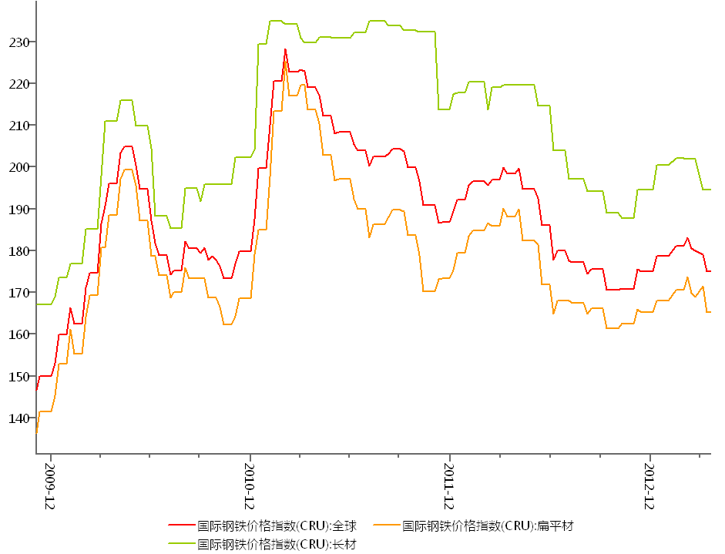 来源：国金期货研究所 WIND

4.1 持仓成交分析
从成交量和持仓量来看，成交量放大，持仓量无明显变化，反应多空双方歧义不大，行情继续延续弱势。

4.2 k线分析
图表 7：持仓成交分析
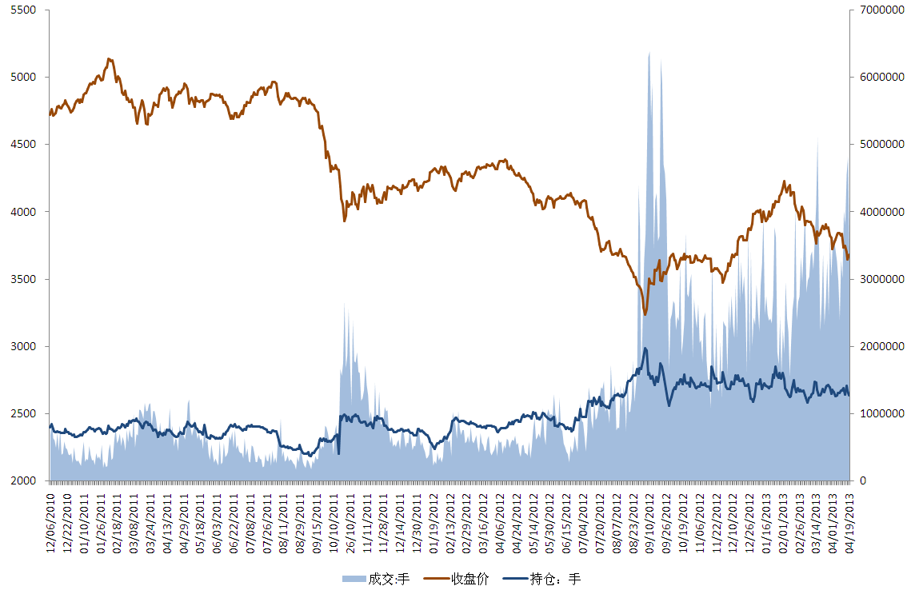 来来源：国金期货研究所 WIND
从周K线来看，收下影下的实体中阴线，行情经过震荡后继续下跌，虽然出现影线，但下行力度较强，后期还需确认前期底部，结合均线来看，5周均线向下运行下穿所有长周期均线，下跌动能较大，行情近期处于跌势。

4.3资金分析
图表 8：螺纹RB1310合约周线图
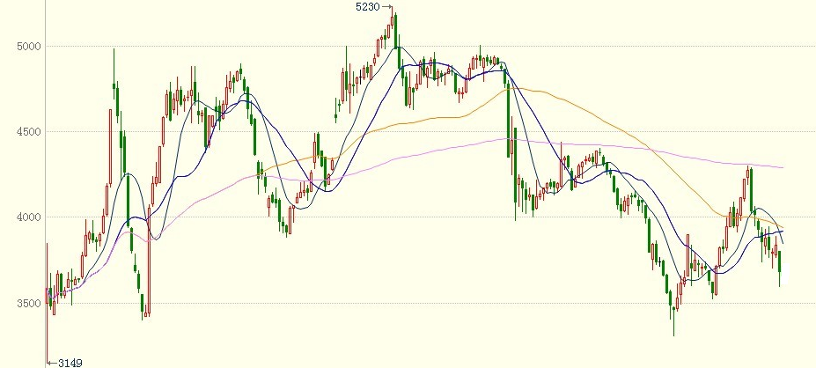 来源：国金期货研究所 WIND
截止到前一周周五，市场活跃度为2.66，活跃度放大，行情进入拓展期。（我们认为当活跃度在0.5以上的时，市场资金流动较快，参与热情高，可以形成较好投机气氛，适合投机资金入场，当活跃度在0.5以下时，市场资金流动缓慢，参与热情低，适合套保企业套保）

图表 9：资金纵向分析
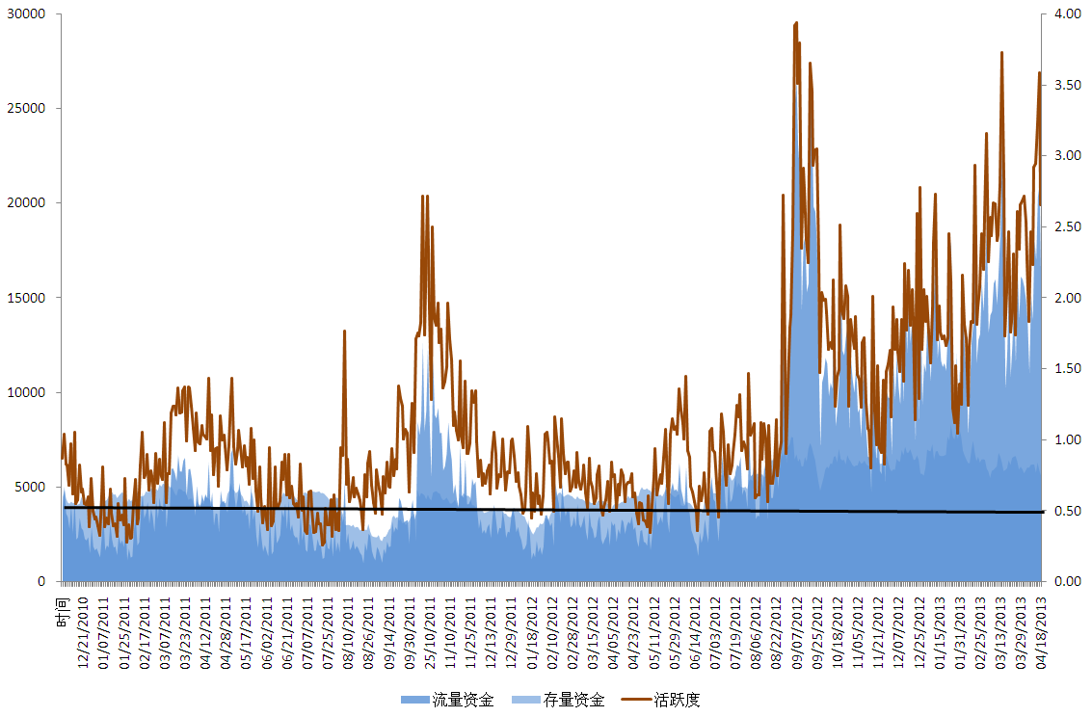 来源：国金期货研究所 WIND

5. 行情预测及操作策略
上周现货方面，小幅下跌，全国下跌幅度在20-60元之间。主要原因，下游需求虽然保持较快增长，但国内供应量增速较快，同时期市下跌幅度较大。钢厂方面，本周上半周钢厂对出厂价格进行调整的钢厂不多，少数钢厂根据订单情况对出厂价格小幅调整。随着本周后半期钢价的加速下跌，各地市场价格与钢厂价格倒挂的现象再度加剧，后期钢厂价格将面临较大的下调压力。生产方面，中钢协预估全国粗钢日产量为212.4万吨，旬环比增2.5%，创历史新高。上周，公布的一季度经济数据全面低于预期，国内步入弱复苏阶段，从政府态度来看，基本满意，暂无刺激政策退出，前期市场预期的城镇化会议也没有进一步召开的信息，宏观层面较为平淡。目前，虽然社会库存减少，以及需求有所好转，但钢厂供给持续加大，随价格反弹压制明显，虽然需求旺季的结束，在没有政策的推动下，价格难以有明显反弹。因此建议投资者以弱势滚动操作为主。

成都 |  | 上海 |  | 北京
电话：(8628)-86713680 |  | 电话：(8621)-61357433 |  | 电话：(8610)-66219878
传真：(8628)-61304605 |  | 传真：(8621)-61357428 |  | 传真：(8610)-66216028
邮编：610061 |  | 邮编：201204 |  | 邮编：100032
地址：成都市锦江区东大街芷泉段229号东方广场C座28层 |  | 地址：上海市浦东新区芳甸路1088号紫竹国际大厦5楼 |  | 地址：中国北京西城区金融街投资广场B座11层

广州 | 杭州
电话：(8620)-28028028 | 电话：(86571)-87956109
传真：(8620)-28028029 | 传真：(86571)-87956104
邮编：510620 | 邮编：310012
地址：广州市天河区体育西路191号 大厦B塔38层 | 地址：杭州市文三路555号莱茵达大厦15层

免责声明：
本报告由国金期货有限责任公司（以下简称“本公司”）制作，未获得国金期货有限责任公司的书面授权，任何人和单位不得对本报告进行任何形式的修改、发布和复制。 本报告基于本公司期货投资研究咨询人员采用可信的公开资料和实地调研资料，但本公司对这些信息的准确性和完整性不作任何保证，且本报告中的资料、建议、预测均反映报告初次发布时的判断，可能会随时调整，报告中的信息或所表达的意见不构成投资、法律、会计或税务的最终操作建议，本公司不就报告中的内容对最终操作建议作任何担保。在国金期货有限责任公司及其投资研究咨询人员知情的范围内，国金期货有限责任公司及其期货投资研究咨询人员以及财产上的利害关系人与所评价或推荐的产品不存在任何利害关系，同时提醒期货投资者，期市有风险，入市须谨慎。

